«Приобщение детей дошкольного возраста и родителей к народному творчеству»
Воспитатель1-ой кв-ой категории
МБДОУ «Детский сад №19»
муниципального образования
городской округ – город Касимов:
Матюнина М.С.
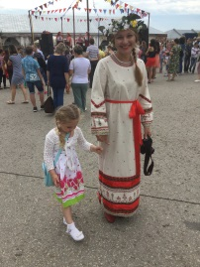
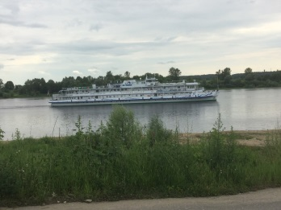
Который год по волнам народного творчества Рязанской области плывёт касимовский фестиваль «Золотая ладья». В этом году VIII ежегодный фестиваль народного творчества «Золотая ладья - 2016» прошел в Касимове 5 июня.
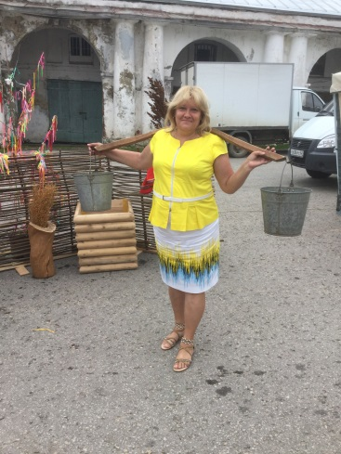
Мы совместно с родителями и детьми договорились посетить этот фестиваль, окунуться в атмосферу этого праздника.
Организаторы фестиваля «Золотая ладья» постарались передать атмосферу ярмарки в уездном городе XIX века. В воздухе кружили ароматы татарской и русской кухонь. Вокруг все танцевали и пели, купцы продавали свои товары, а мастера раскрывали секреты ремесла. Для нас и наших детей это было очень привлекательно и интересно.
Мимо зрителей проходили разрисованные мимы, а трюкачи исполняли сложные номера, что приводило нас в неистовый восторг.
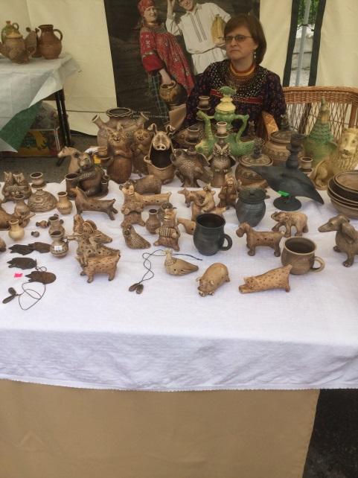
В центре площади расположилась сцена, на которой мы посмотрели выступления артистов - участников фестиваля, которые приехали из разных уголков Рязанской области, а также мы постарались поучаствовать в различных конкурсах.
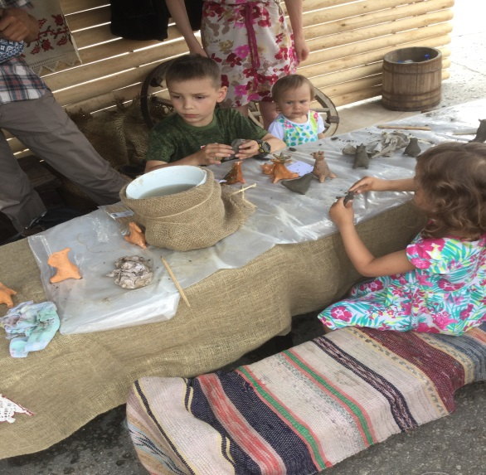
Также на фестивале мы имели возможность не только посмотреть на изделия мастеров касимовских слобод и приобрести их, но и поучаствовать в изготовлении сувениров.
В ямской слободе можно было увидеть как участники фестиваля - педагоги Касимовской художественной школы Ольга Павлосюк и Зоя Шмелева - искусно изготавливают вырковские игрушки. Для детей это было очень интересно.
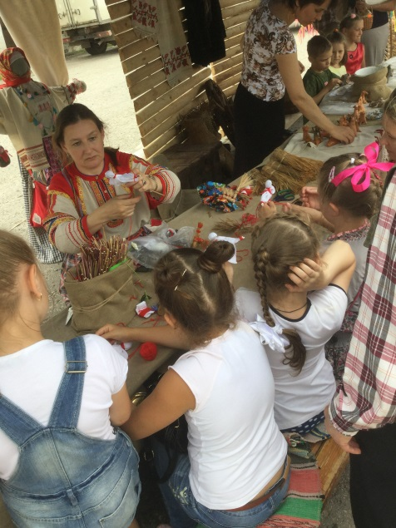
В пушкарской слободе поделилась секретами создания тряпичной куклы и провела мастер-класс по ткацкому искусству работник Касимовского музея Галина Матвеева.
Любой желающий мог на настоящей наковальне выковать подкову на счастье, а также отчеканить на память монету с эмблемой Касимова. Помогали юным умельцам рязанские кузнецы.
Помимо участия в разнообразных мастер-классах, мы могли попробовать угощение национальными блюдами русской и татарской кухонь, по достоинству оценив угощения из трактира и харчевни. Не удержалась и я. Попробовав хворост, татарскую национальную ватрушку, я была в восторге от их вкуса. Нашим ребятам было интересно и катание на лошадях, а также развлекательные аттракционы.
Много впечатлений осталось у детей и родителей от народного творчества, которое было представлено на этом фестивале «Золота ладья».

